* 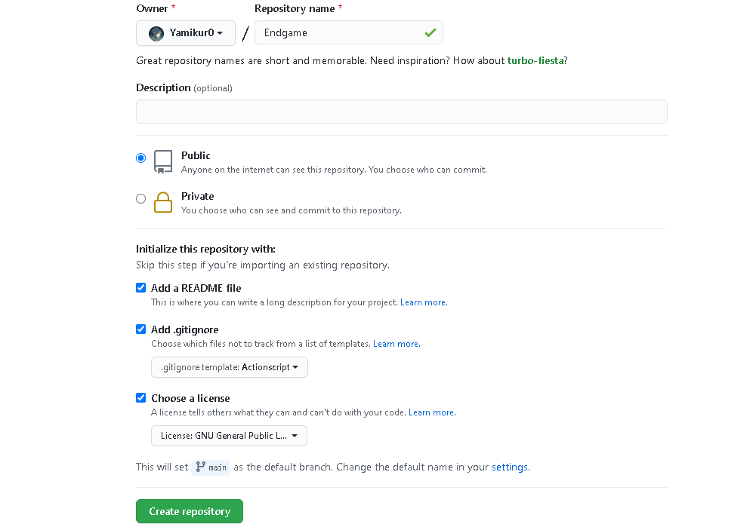Tạo repository mới
* Clone repository về máy

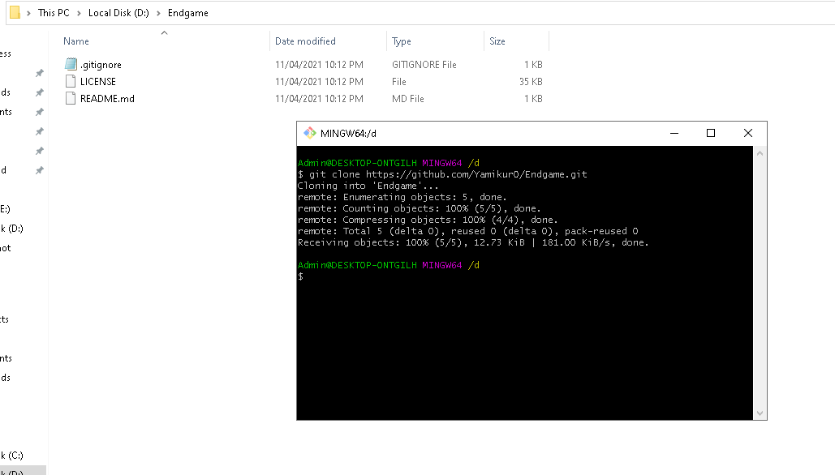

* Chạy cmd tại thư mục rồi chạy lệnh “composer init”

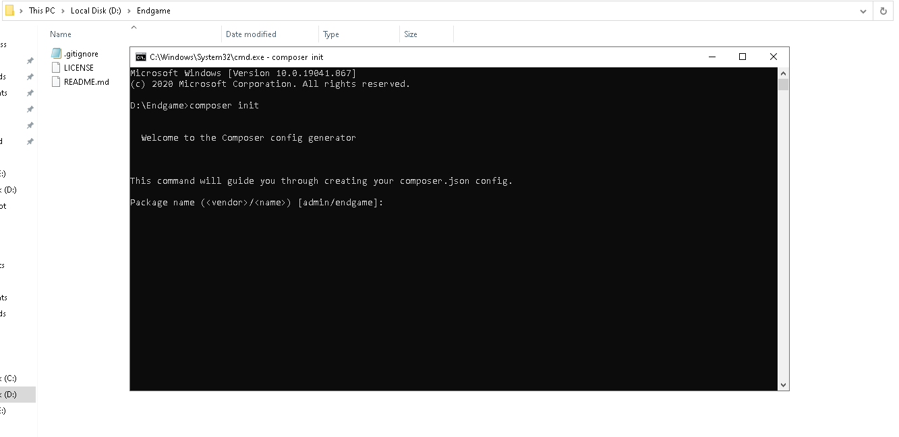

* Điền tên package ở dòng Package name
* Điền tên và mail ở dòng Author (vd: abc <abc@gmail.com>)
* Có thể enter ở các dòng còn lại cho tới khi hiện “Would you like to define your dependencies (require) interactively [yes]?”
* “Would you like to define your dependencies (require) interactively [yes]?” ở đây điền “no” rồi enter
* “Would you like to define your dev dependencies (require-dev) interactively [yes]?” ở đây điền “no” rồi enter
* “Do you confirm generation [yes]?” ở đây điền “yes” rồi enter
* 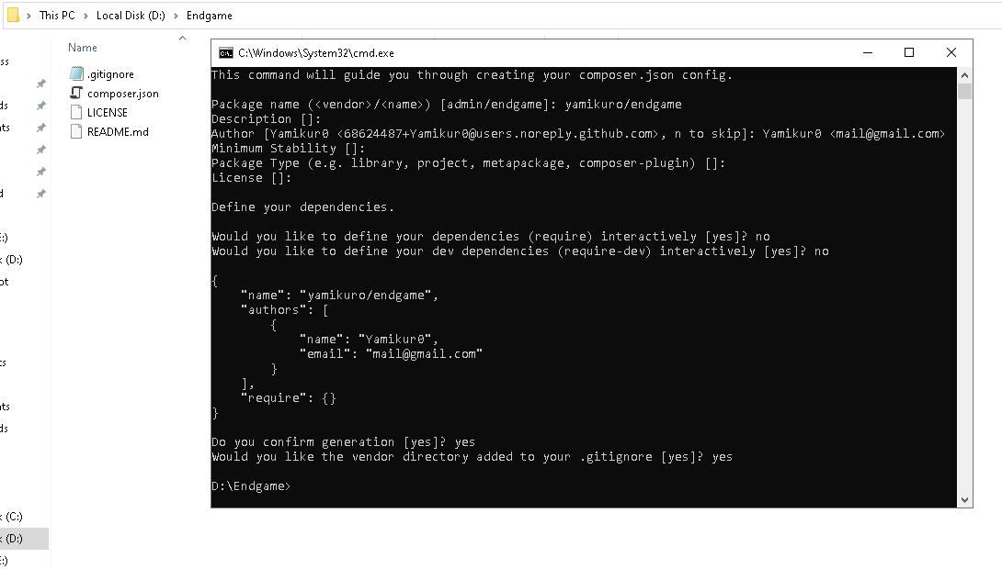“Would you like the vendor directory added to your .gitignore [yes]?” ở đây điền “yes” rồi enter
* File composer .json được tạo

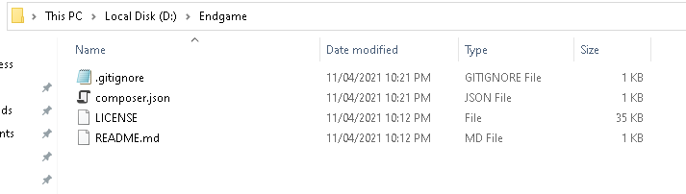

* Sau đó push lên Github

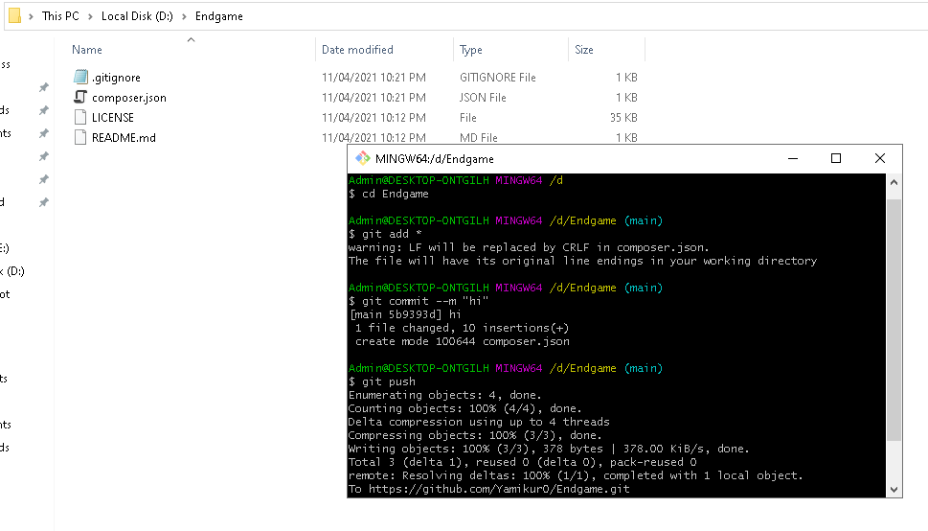

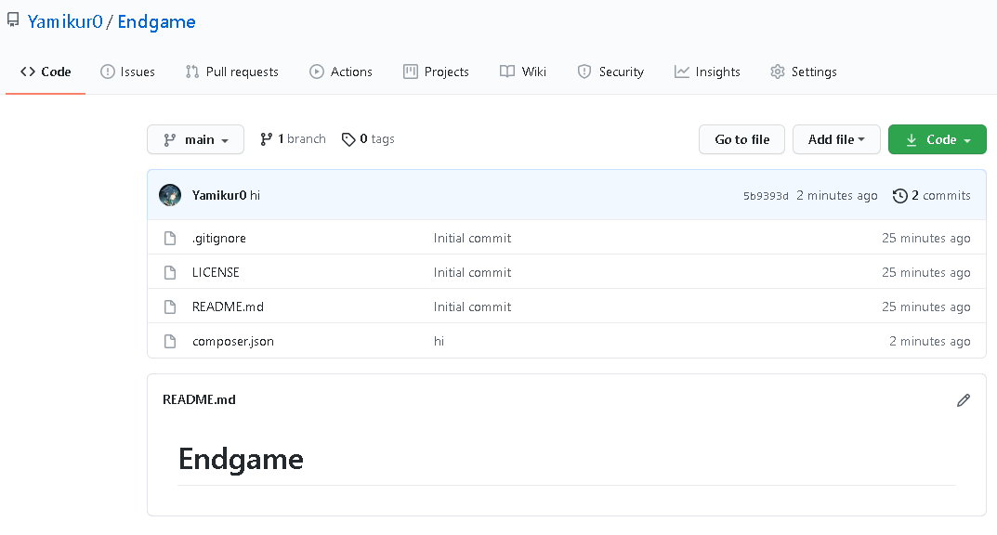

* Lên Packagist rồi nhấn vào Submit ở góc trên cùng bên phải (trước đó phải có tài khoản Github đã liên kết với Packagist)

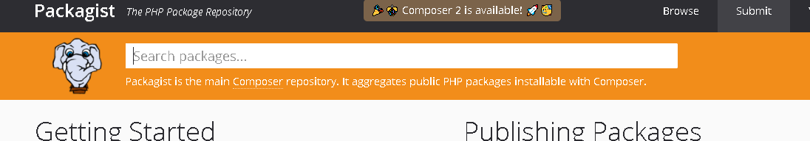

* Ở đây copy URL của repository Github sang

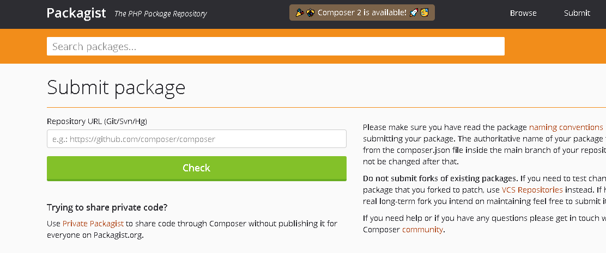

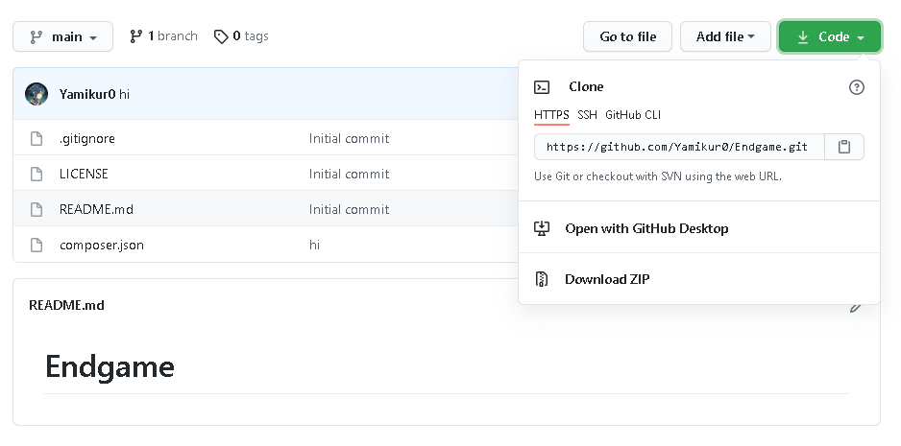

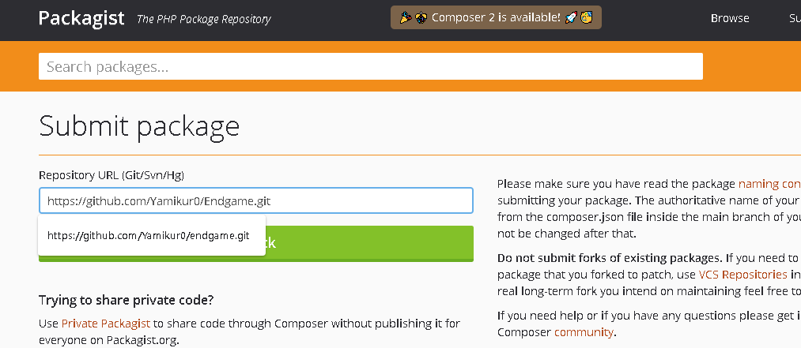

* Sau đó bấm check sẽ ra như vậy

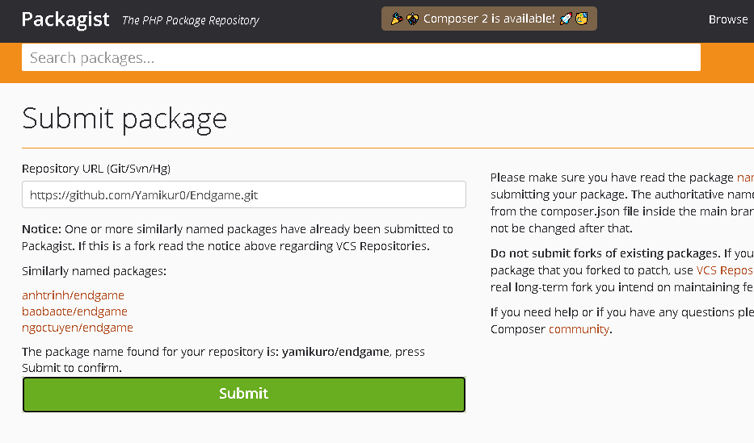

* Quay lại Github để tạo tag (bấm vào tag kế bên branch)

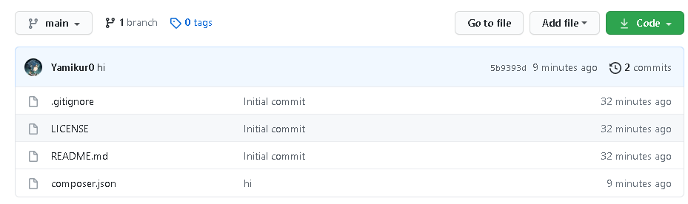

* Bấm vào Create a new release

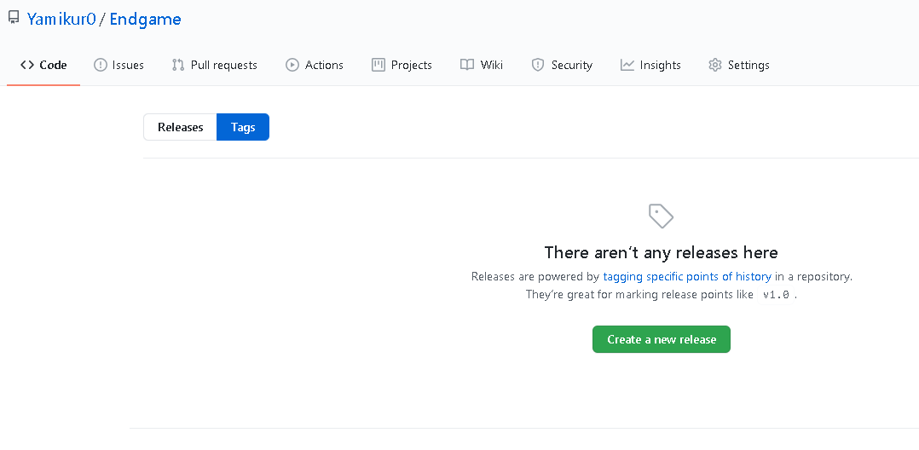

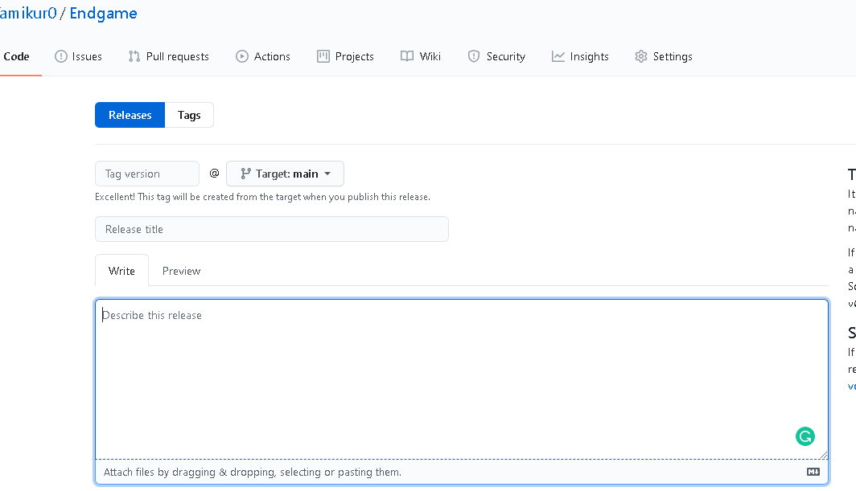

* Chỗ Tag version, Release title, Describe this release mình điền “1.0.0”

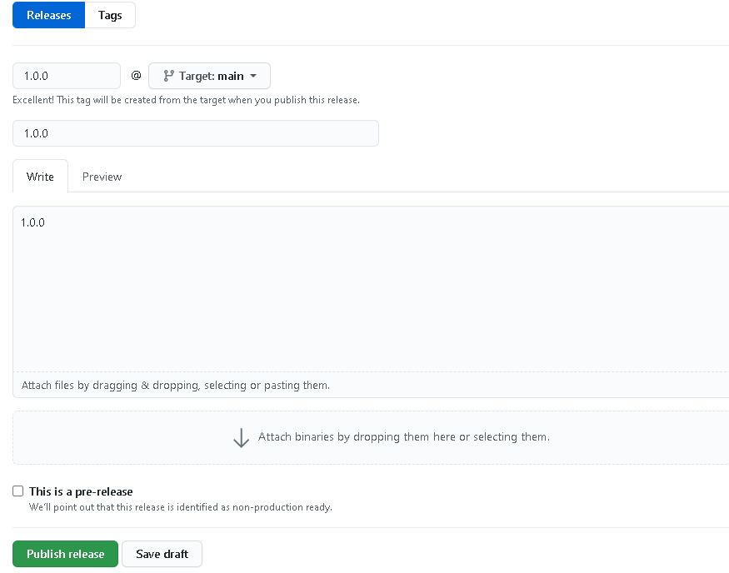

* Rồi ấn Publish release sẽ ra như vậy

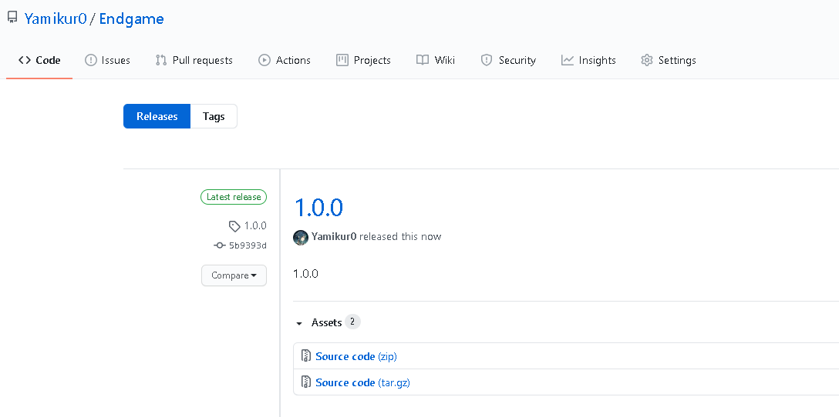

* Quay lại Packagist nhấn Submit và đợi cho Update hoàn thành

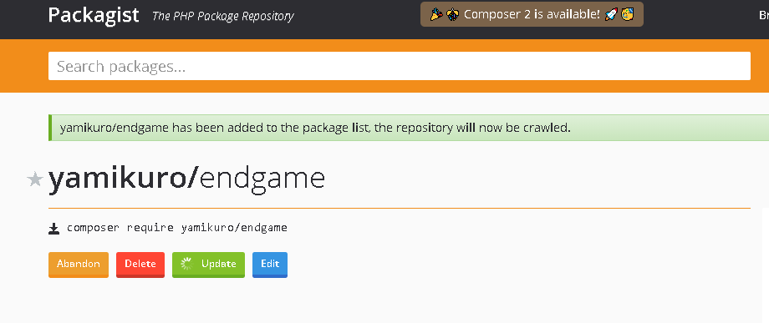

* Update hoàn thành thì sẽ như vậy ( kệ dòng đỏ đi )

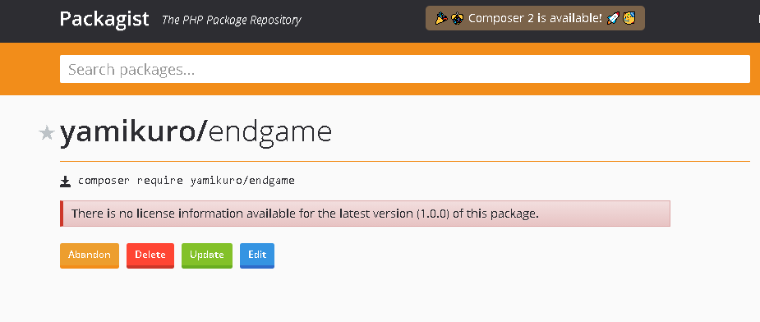

* Tạo một thư mục mới

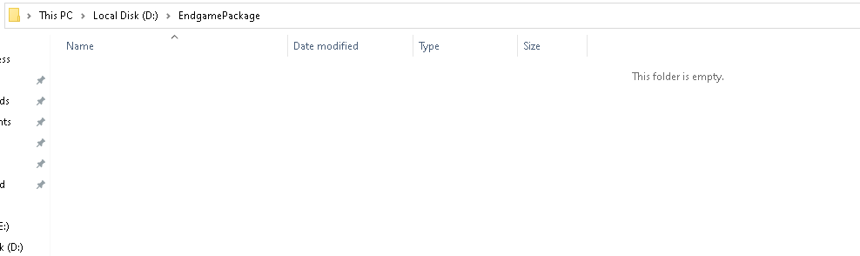

* Mở cmd tại thử mục này rồi copy dòng composer require yamikuro/endgame ở Packagist

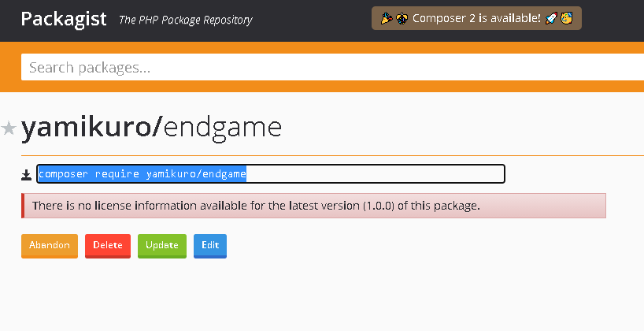

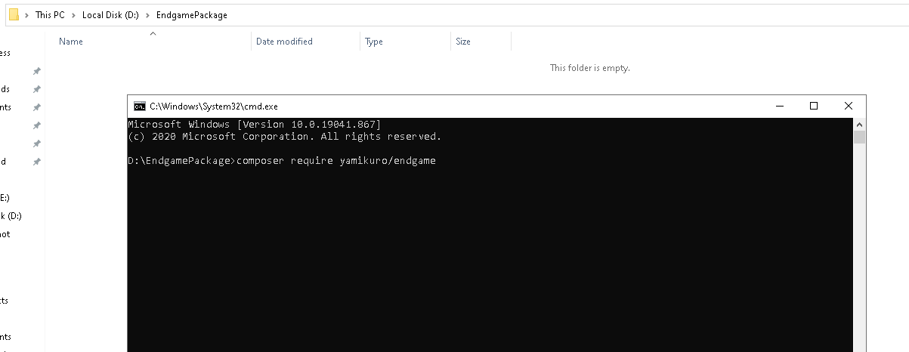

* Enter xong nó sẽ tự down package về

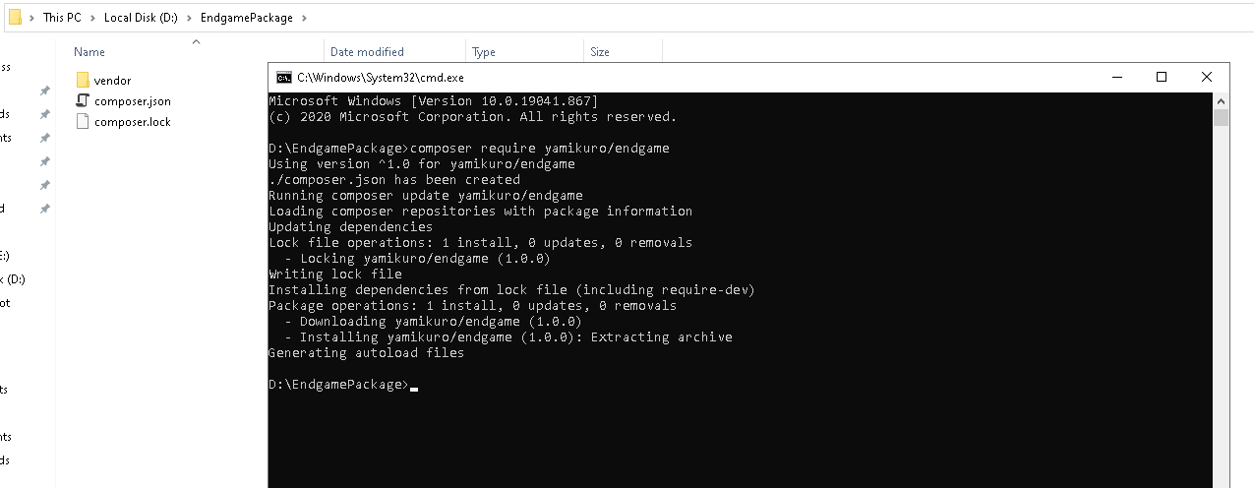

Đến đây là hoàn thành  
Chúc các bạn thành công :3